070286

L’autre jour en m’y promenant
Tr : M. Dolbeau
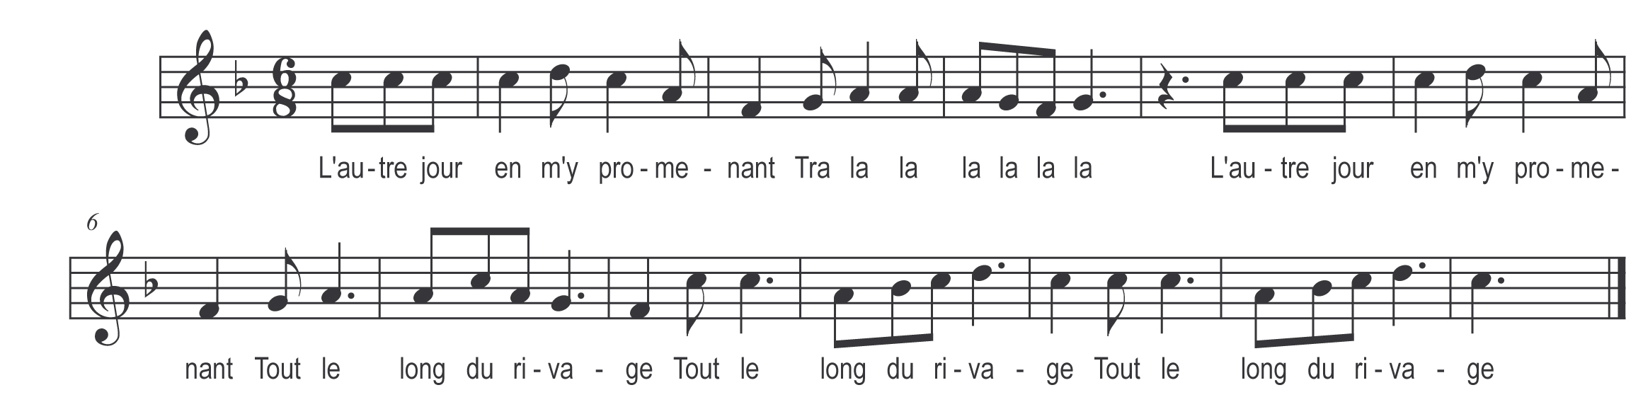

L’autre jour en m’y promenant

Tra la la la la la la
L’autre jour en m’y promenant
Tout le long du rivage (ter)

Là j’ai trouvé j’ai rencontré

Tra la lala la la la
Un’ jeun’ fill’ à l’ombrage (ter)

Lui demandit un doux baiser

Tra la la la la la la
Dessus son blanc visage (ter)

Prenez-en un prenez-en deux

Tra la la la la la
Prenez-en davantage (ter)

Mais surtout n’allez pas le dire

Tra la la la la la
La bas dans le village (ter)

Car si mon papa le savait

Tra la la la la la
Il ferait le tapage (ter)

Tant qu’à maman ne dit rien

Tra la la la la la
Revoyant son jeun’ âge (ter)

